Danes boš:
- Raziskoval polje in vrt.
- Poskušal dokazati, da rastline potrebujejo za rast zrak, vodo z rudninskimi snovmi in svetlobo.
Spomladi obdelujemo vrtove in polja. Razmisli v čem se razlikujeta.
VRT | POLJE
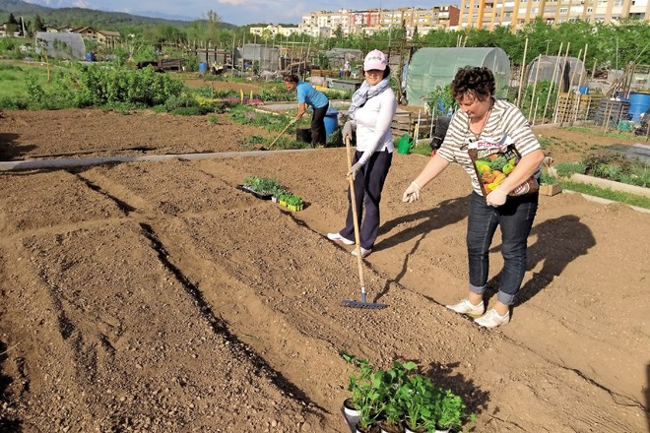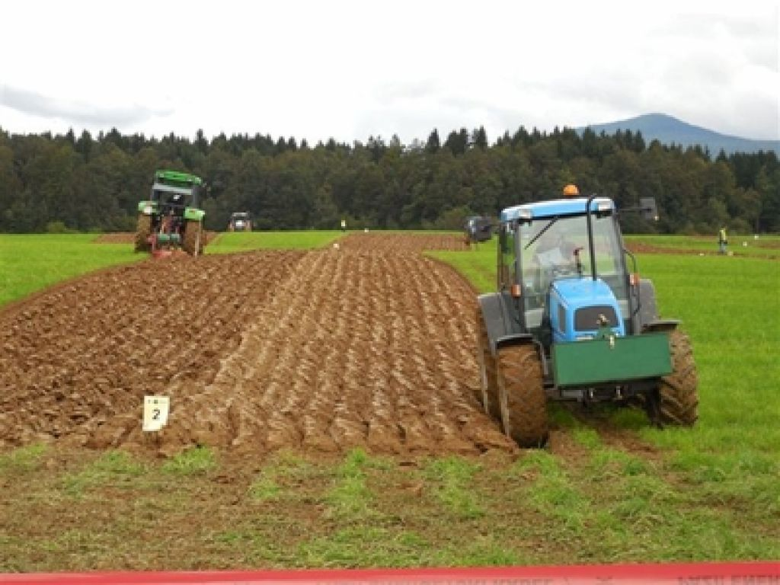

Zemljo obdelamo z orodji in s stroji. V čem se razlikujejo. Katere stroje in katera orodja imate doma?
ORODJA | STROJI
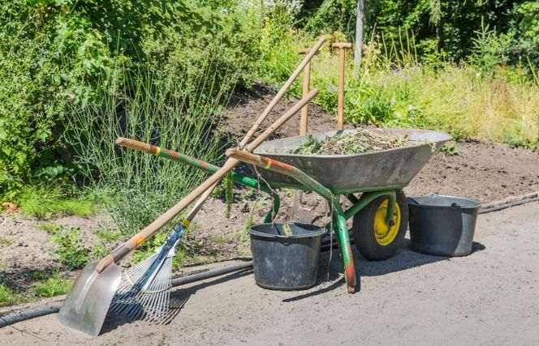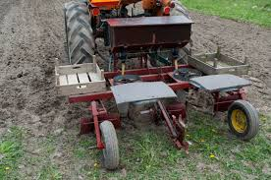
Sejemo semena in sadimo sadike rastlin, ki jih gojimo za hrano živali in ljudi.
SEJEMO SEMENA | SADIMO SADIKE
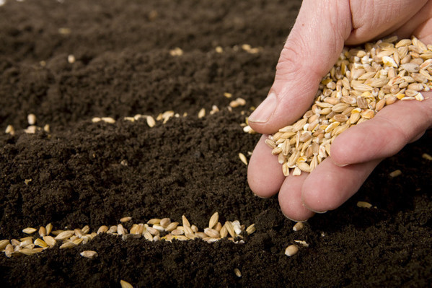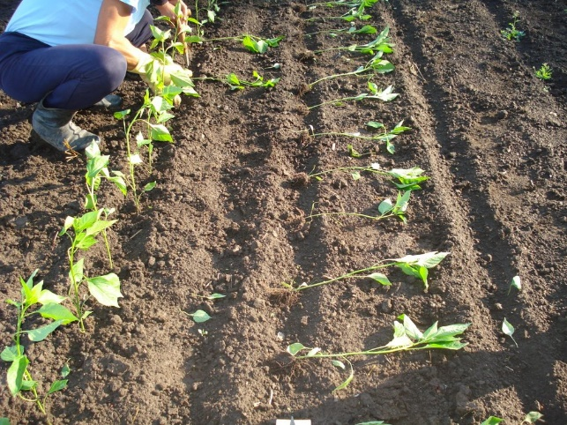

POSKUSI:
Ali rastline potrebujejo za svojo rast svetlobo?
Kaj ti misliš? S poskusom lahko to dokažeš ali ovržeš.
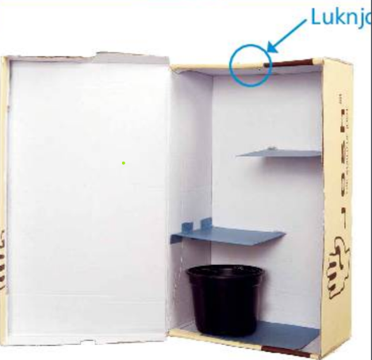
Izdelaj škatlo kot je na fotografiji spodaj. V lonček z zemljo posadi fižol in ga zalij. Lonček postavi na dno škatle. Škatlo zapri in jo postavi na svetlo in toplo mesto v svojem stanovanju.
Bo rastlina našla pot proti svetlobi?

Ali rastline potrebujejo za svojo rast toploto?
Kaj ti misliš? S poskusom lahko to dokažeš ali ovržeš.
Nekaj pšeničnih semen razvrsti na dva pokrovčka, kamor si prej položil vlažno papirnato brisačko. En pokrovček s semeni postavi za nekaj dni v hladilnik, en lonček s semeni pa postavi za nekaj dni na okensko polico. Kaj se zgodi s semeni? Kaj misliš, zakaj?
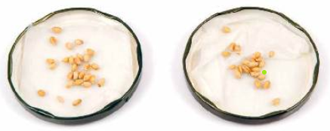
Ali rastline potrebujejo za svojo rast vodo?
Kaj ti misliš? S poskusom lahko to dokažeš ali ovržeš.
Pripravi tri lončke in vsakega posadi enako rastlino ali potakni po en potaknjenec (npr. vijolico…). Postavi jih na okensko polico. En lonček zalivaj zmerno, drugega preveč in tretjega nič.
Kaj se bo zgodilo s potaknjenci? Zakaj?
IZBERI SI VSAJ EN POSKUS IN GA IZVEDI. BITI BOŠ MORAL POTRPEŽLJIV KOT SO
POTRPEŽLJIVI PRAVI RAZISKOVALCI.

